ДУ «ІНСТИТУТ ЕПІДЕМІОЛОГІЇ ТА ІНФЕКЦІЙНИХ ХВОРОБ
ім. Л.В.ГРОМАШЕВСЬКОГО НАМН УКРАЇНИ»

НАУКОВИЙ ЦЕНТР ГРИПУ ТА ГРІ

Тижневий бюлетень про ситуацію з грипу в Україні
за даними 4 дозорних центрів
(Київ, Дніпро, Одеса, Хмельницький).
13 тиждень 2018 року

Публікується на сайті www.ukrinfluenza.com.ua
З 2008 року в Україні функціонує система дозорного епіднагляду за грипоподібними захворюваннями (ГПЗ) та тяжкими гострими респіраторними захворюваннями (ТГРЗ). Дозорні центри (ДЦ) розташовані у різних географічних зонах країни: в Києві, Дніпрі, Одесі та Хмельницькому, які включають 18 дозорних станцій: 10 – стаціонарів та 8 - поліклінік.
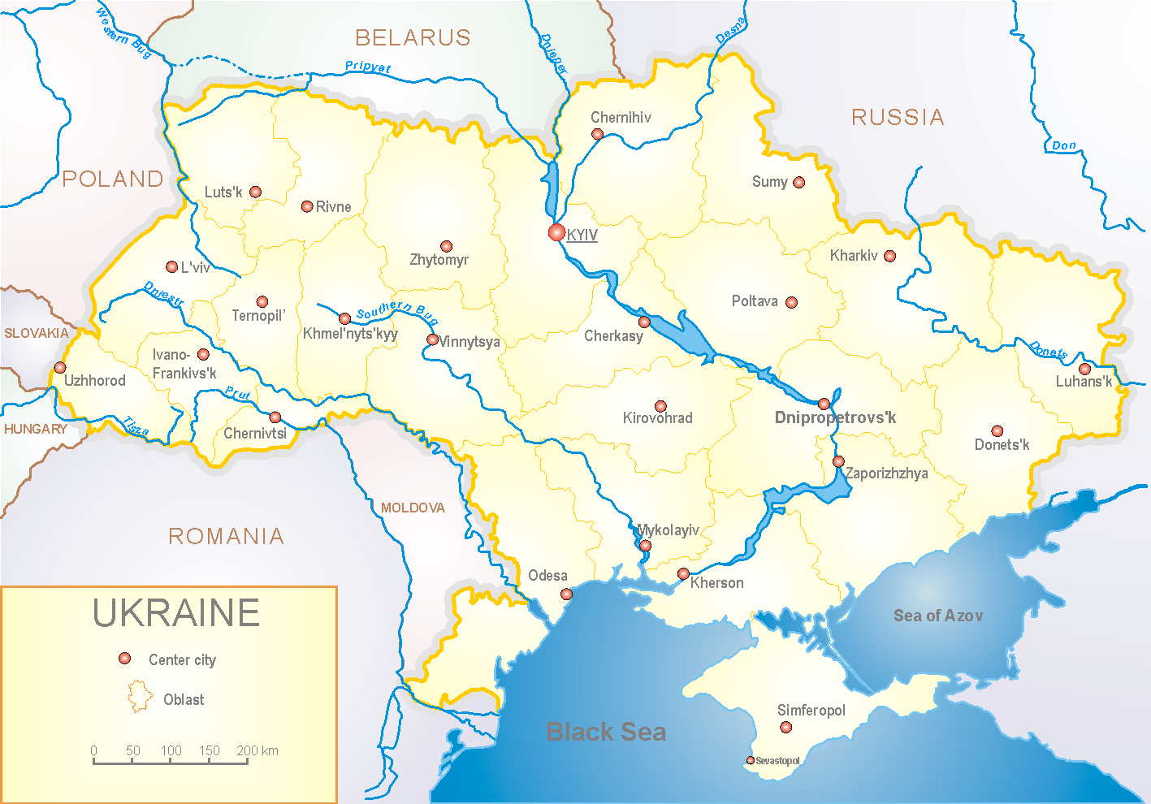
У 8 поліклініках 4-х дозорних центрів кількість амбулаторних хворих, що відповідають визначенню ГПЗ на 13 тижні 2018 року (26.03.-01.04.2018 р.) становила 39 випадків (пок. 18,8 на 100 тис.). У порівнянні з минулим тижнем темп спаду рівнів захворюваності склав 20,4% (рис.1).
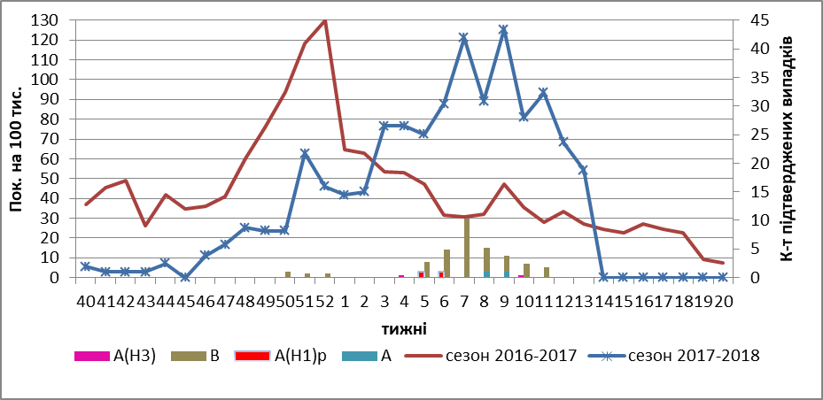
Рис.1. Динаміка реєстрованих випадків, що відповідають визначенню ГПЗ та кількість підтверджених випадків грипу в 4-х ДЦ України у сезоні 2017-2018 років.

На 13 тижні 2018 року в 10 стаціонарів 4-х ДЦ було госпіталізовано 1186 хворих, що майже на 1,5 % менше, ніж на минулому тижні. Кількість хворих, що відповідали визначенню ТГРЗ, складало 65 випадків (пок. 2,19 на 100 тис.), у порівнянні з минулим тижнем темп росту рівня захворюваності становив 5,5%. (рис.2).
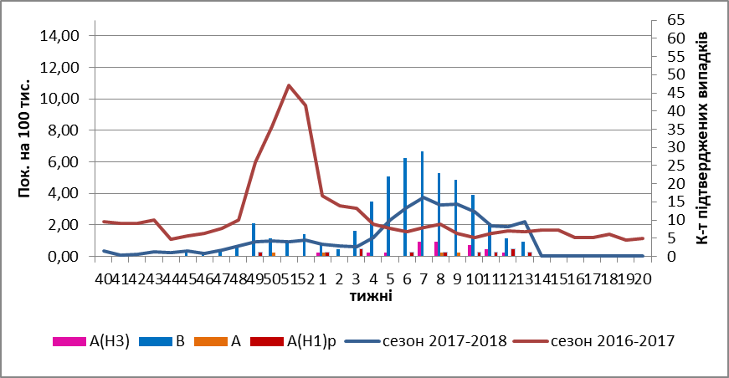
Рис. 2 Динаміка реєстрованих випадків ТГРЗ та кількість лабораторних підтверджень грипу в 4-х дозорних центрах України у сезоні 2017-2018 років.

З 40 по 13 тиждень 2017-2018 рр. методом ПЛР було обстежено 823 зразки від хворих на ГПЗ та ТГРЗ, з початку сезону лабораторно підтверджено: 6 – грип А (не субтипований), 13 - грип А(Н1)рdm, 19 - А(Н3), 247 – грипу В, 23 – В/Yamagata, 55 – B/Victoria (рис.3).
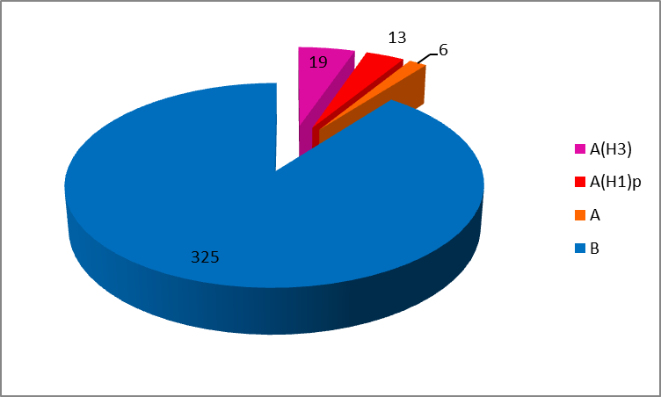
Рис. 3 Етіологічна структура популяції вірусів грипу сезону 2017 – 2018 років за результатами ПЛР в 4-х дозорних центрах України.

Отже, показники захворюваності на ГПЗ та ТГРЗ в 4-х ДЦ відповідають сезонним рівням, переважає циркуляція вірусу грипу В.
Відбувається поступове зниження активності грипу в країні.

Бюлетень підготували:
д.мед.н. Міроненко А.П.
к.мед.н. Онищенко О.В.

